本文档是在你已经安装了git的基础上进行的

1. 在GitHub上创建一个远程仓库或者在码云上创建一个远程仓库，并获取SSH，（本文档是基于SSH的， 本地没有SSH的需要配置）

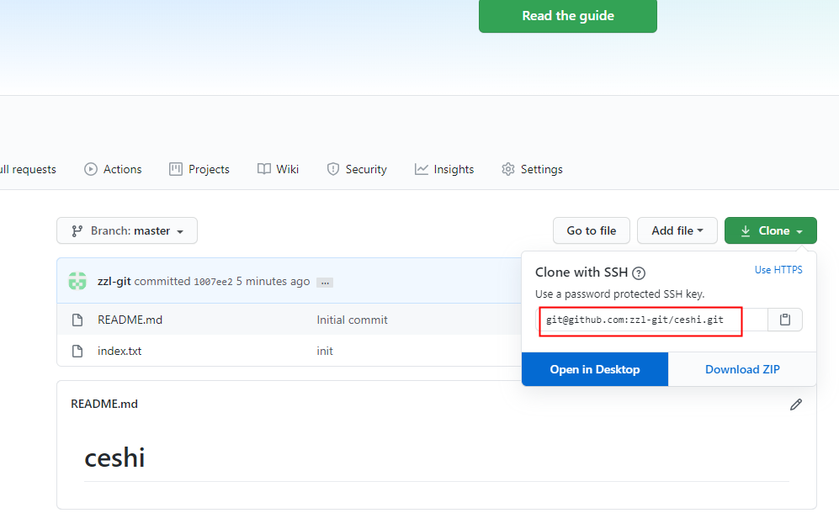

1. 在本地新建一个文件夹，并初始化（打开新建的文件夹🡪鼠标右击🡪选择Git Bash here🡪在命令行窗口输入 git init 并回车）

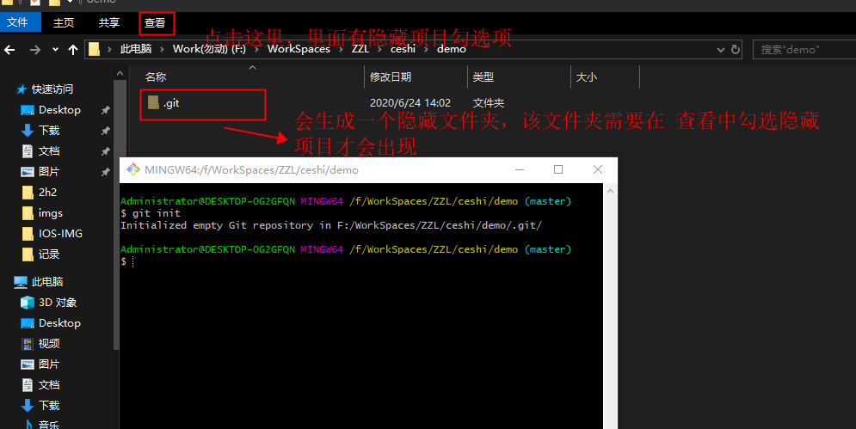

1. 在命令行窗口中按顺序输入一下命令

git remote add origin git@github.com:zzl-git/ceshi.git（git@github.com:zzl-git/ceshi.git是一步骤中的SSH）

git pull origin master

git add .

git commit –m ‘init’

git push –u origin master (-u 第一次推送时需要加，否则会失败，之后就不用加了)